La recherche de ressources a mal répondu à une question du jeu de test.

Question : Lors du test de la story 3.1, que s’est-il passé quand la recherche était vide ?
Utilisateur de test : Membre connecté de l’espace contenant la ressource
Réponse obtenue :
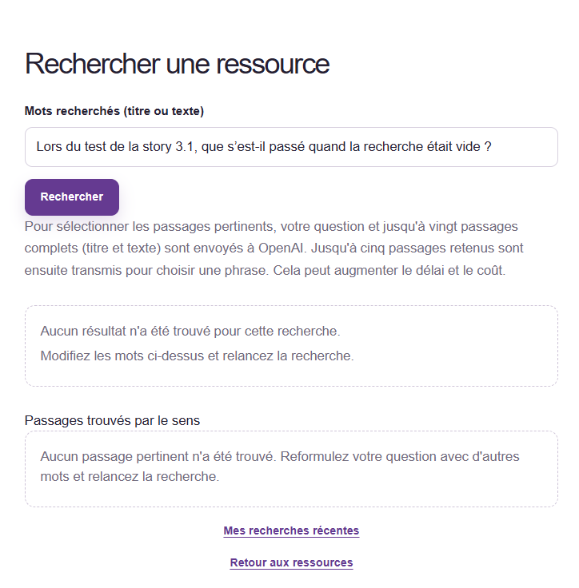

Réponse attendue : L’application demandait de saisir au moins un mot et affichait le message « Saisissez au moins un mot pour lancer la recherche. »

Sources citées : aucune

Identifie d'où vient le problème (découpage, recherche des passages, ou consigne donnée au LLM), explique-le simplement, puis corrige uniquement cette cause avec un commit.

La recherche des ressources a mal répondu à une question du jeu de test.

Question : Quelle est la marque de la voiture de mon voisin ?
Utilisateur de test : Membre connecté
Réponse obtenue :
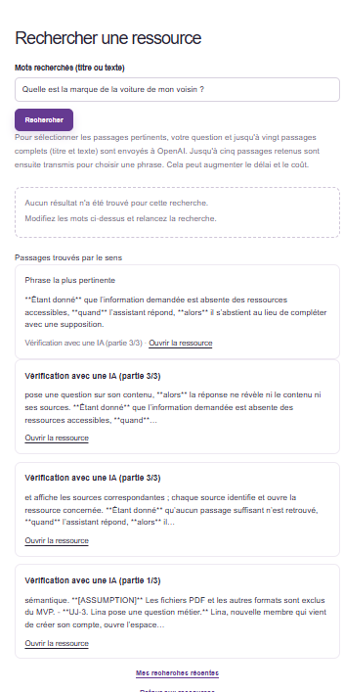
Réponse attendue : « Je ne sais pas. »

Sources citées : Vérification avec une IA partie 1 et 3 (aucune n’est attendue)

Identifie d'où vient le problème (découpage, recherche des passages, ou consigne donnée au LLM), explique-le simplement, puis corrige uniquement cette cause avec un commit.

La recherche des ressources a mal répondu à une question du jeu de test.

Question : Quel problème a été observé lorsque le même mot était recherché deux fois au sprint 4 ?
Utilisateur de test : Membre connecté de l’espace contenant la ressource
Réponse obtenue :
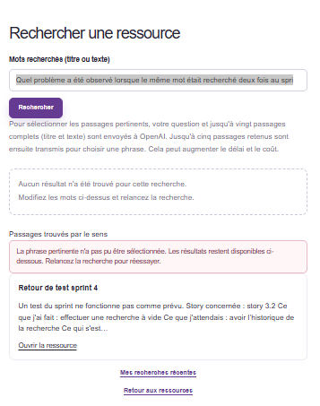
Réponse attendue : Les deux recherches étaient regroupées en une seule entrée avec la même date au lieu d’apparaître comme deux recherches distinctes. (directement mise en évidence dans la phrase pertinente et la ressource)
Sources citées : Retour de sprint 4

Identifie d'où vient le problème (découpage, recherche des passages, ou consigne donnée au LLM), explique-le simplement, puis corrige uniquement cette cause avec un commit.

